MIRZO ULUG‘BEK NOMIDAGI O‘ZBEKISTON MILLIY UNIVERSITETI

AMALIY MATEMATIKA VA INTELLEKTUAL TEXNOLOGIYALAR FAKULTETI

HISOBLASH MATEMATIKASI VA AXBOROT TIZIMLARI KAFEDRASI

AXBOROT TIZIMLARI VA TEXNOLOGIYALARI YO‘NALISHI 3-KURS ATT2202 GURUHI TALABASI

DEHQONOVA KIBRIYOXON TOJIMIRZA QIZI

KOMPYUTER TARMOQLARI FANIDAN

KURS ISHI

Mavzu: Windows operatsion tizimida fayl serverlarini doimiy ishlashini ta’minlash va boshqarish.

Qabul qildi: Muhammadiyev F

Toshkent 2025

**KIRISH**

Hozirgi kunda axborot texnologiyalari jadal rivojlanib borayotgan bir davrda, korxona va tashkilotlar uchun ma'lumotlarni samarali boshqarish va ularga uzluksiz kirish imkoniyatini ta’minlash muhim vazifa hisoblanadi. Windows operatsion tizimida fayl serverlarini doimiy ishlashini ta’minlash va boshqarish mavzusi aynan shu muammolarni hal qilishga qaratilgan bo‘lib, foydalanuvchilarga ma’lumotlarni xavfsiz saqlash, ulashish va uzatish imkoniyatlarini yaratishga yo‘naltirilgan.

Mavzuning dolzarbligi zamonaviy korxona va tashkilotlarning axborot infratuzilmasi bilan chambarchas bog‘liqdir. Hozirgi kunda katta hajmdagi ma’lumotlar bilan ishlash va ularni samarali boshqarish zaruriyati tufayli fayl serverlarining doimiy va ishonchli ishlashi katta ahamiyat kasb etadi. Ayniqsa, Windows operatsion tizimidan foydalanuvchi kompaniya va tashkilotlar uchun fayl serverlarining uzluksiz ishlashini ta’minlash, ma’lumotlarga tezkor kirish va xavfsizlik choralarini kuchaytirish muhim masalalardan biridir.

Mavzuning maqsadi Windows operatsion tizimida fayl serverlarini doimiy ishlashini ta’minlash va samarali boshqarish usullarini o‘rganishdan iborat. Ushbu maqsadga erishish uchun server konfiguratsiyasi, tarmoq resurslarini boshqarish, foydalanuvchilarga qulay va xavfsiz ulanishni ta’minlash, shuningdek, muammolarni bartaraf etish kabi jihatlar o‘rganiladi. Bu jarayonni chuqur tahlil qilish orqali tizimning samaradorligini oshirish va ma’lumotlarning himoyalanganligini ta’minlashga erishish mumkin.

Mavzuning vazifalari quyidagicha belgilanishi mumkin:

1. Windows operatsion tizimida fayl serverlarining ishlash prinsiplari va boshqarish usullarini o‘rganish.
2. Fayl serverlarining uzluksiz ishlashini ta’minlash uchun zarur bo‘lgan konfiguratsiya va sozlamalarni tahlil qilish.
3. Server xavfsizligini ta’minlash va tarmoqda yuzaga kelishi mumkin bo‘lgan muammolarni minimallashtirish bo‘yicha chora-tadbirlarni ishlab chiqish.
4. Fayl serverlarini boshqarishda samarali yondashuvlar va avtomatlashtirilgan monitoring vositalarini qo‘llash usullarini ko‘rsatish.
5. Ushbu kirish qismi mavzuning dolzarbligini, maqsadini va vazifalarini aniq belgilab, tadqiqotning o‘rganiladigan sohasi va uni amalga oshirishda qanday yondashuvlar qo‘llanilishini tushuntirib beradi.

**I-bob.** **Windows operatsion tizimida fayl serverlari va ularning asosiy tushunchalari**

Windows operatsion tizimida fayl serverlari tushunchasi va ularning ahamiyati

Windows operatsion tizimida fayl serverlari – bu kompyuter tarmog‘ida axborotlarni markazlashgan holda saqlash, ularga kirishni boshqarish va ma’lumotlar almashinuvi jarayonini soddalashtirishga xizmat qiluvchi maxsus server tizimlaridir. Fayl serverlari foydalanuvchilar o‘rtasida hujjatlar, grafiklar, dastur fayllari, multimedia kontentlari va boshqa turdagi fayllarni tez, xavfsiz va ishonchli tarzda almashish imkonini beradi. Ular tashkilotdagi barcha ishchi kompyuterlar uchun yagona ma’lumot manbai bo‘lib xizmat qiladi. Windows operatsion tizimi asosida tashkil etilgan fayl serverlar foydalanuvchi interfeysi qulayligi, keng ko‘lamli boshqaruv imkoniyatlari va xavfsizlik choralarining yuqoriligi bilan ajralib turadi.

Fayl serverining asosiy funksiyalaridan biri bu markazlashgan ma’lumotlar saqlash tizimini tashkil qilishdir. Ya’ni, foydalanuvchilar o‘zlarining kompyuterlariga fayllarni saqlash o‘rniga, tarmoq orqali serverdagi umumiy resurslardan foydalanadilar. Bu holat axborotlarni izchil tartibda saqlash, ularga osongina kirish imkonini yaratadi va administrator uchun fayllar ustidan umumiy nazoratni osonlashtiradi. Ma’lumotlar yagona serverda saqlangani sababli, ularni zaxiralash va himoya qilish osonlashadi. Server asosida fayllarni boshqarish esa nafaqat xavfsizlikni, balki ish jarayonining soddalashuvini ham ta’minlaydi.

Fayl serverlarining yana bir muhim vazifasi – bu ma’lumotlarga tarmoq orqali umumiy kirishni ta’minlashdir. Windows operatsion tizimi foydalanuvchilarga fayllarni turli qurilmalardan – ish stansiyalaridan, noutbuklardan, mobil qurilmalardan – tarmoq orqali ochish, ko‘rish, tahrirlash yoki ularga izoh berish imkoniyatini yaratadi. Bu esa ayniqsa jamoaviy ishlarda, xususan, ofis muhitida va masofaviy ishlash holatlarida juda qulay hisoblanadi. Masalan, biror loyiha ustida bir nechta xodim bir vaqtning o‘zida ishlayotgan bo‘lsa, har bir foydalanuvchi real vaqt rejimida serverda joylashgan faylga kirib, o‘z ishtirokini qo‘shishi mumkin. Shu tarzda, ish samaradorligi oshadi va muvofiqlashtirish soddalashadi.

Windows fayl serverlarida zaxira nusxalarini yaratish tizimi ham muhim ahamiyatga ega. Ma’lumotlarni to‘satdan o‘chib ketishidan, virus hujumidan yoki apparat nosozligidan himoya qilish uchun avtomatlashtirilgan backup tizimlari joriy qilinadi. Bu tizimlar orqali fayllar muntazam ravishda boshqa saqlovchi qurilmaga yoki bulutga nusxalanadi. Bu jarayon “Volume Shadow Copy”, “Windows Server Backup” yoki uchinchi tomon dasturlari yordamida amalga oshiriladi. Bunday zaxira nusxalari serverda nosozlik yuzaga kelgan taqdirda ham, muhim fayllarni qayta tiklash imkonini beradi.

Shuningdek, fayl serverlar foydalanuvchilarga fayllarni boshqarish va himoyalash imkonini beradi. Windows operatsion tizimida NTFS (New Technology File System) fayl tizimi yordamida fayllar va papkalar ustidan aniq ruxsatlar berish imkoniyati mavjud. Masalan, muayyan foydalanuvchi faqat o‘qish huquqiga ega bo‘lsa, boshqasi faylni tahrirlashi yoki o‘chirishi mumkin. Bu tartib foydalanuvchilarning vakolatlarini aniq belgilashga, noto‘g‘ri amallarni oldini olishga yordam beradi. Shuningdek, serverga faqat autentifikatsiyadan o‘tgan foydalanuvchilarning kirishiga ruxsat beriladi, bu esa xavfsizlikni yanada oshiradi.

Fayl serverlar tashkilotlarda ish samaradorligini oshirishga ham katta hissa qo‘shadi. Xodimlar kerakli fayllarni o‘z ish joyidan turib, tezda topa olishlari, ularga ishlov bera olishlari, hamkasblari bilan ma’lumot almashishlari orqali ish jarayonini tezlashtiradi. Masalan, ta’lim muassasalarida o‘qituvchilar o‘quv materiallarini umumiy papkaga yuklashadi, talabalar esa ushbu fayllarni tarmoq orqali olishlari va topshiriqlarni topshirishlari mumkin. Bu jarayonlar qog‘ozbozlikni kamaytiradi va zamonaviy IT yechimlaridan foydalanish imkonini kengaytiradi.

Windows fayl serverlarining ahamiyati shunchalik kengki, ularni turli sohalarda, jumladan, biznes, ta’lim, sog‘liqni saqlash va davlat tashkilotlarida keng qo‘llash mumkin. Masalan, kichik kompaniyalarda ham barcha xodimlar uchun yagona fayl almashish nuqtasini yaratish orqali ma’lumotlar oqimi izchil yuritiladi. Katta tashkilotlarda esa bir nechta serverlar o‘zaro birlashtirilgan bo‘lib, yuqori darajadagi ishonchlilik va xavfsizlik ta’minlanadi. Fayl serverlar ko‘plab hollarda domen kontrollerlar bilan birga ishlaydi va foydalanuvchilarni markazdan boshqarishga imkon beradi.

Windows tizimida fayl serverlarni sozlash va boshqarish uchun ko‘plab texnologiyalar mavjud. Masalan, File Server Resource Manager (FSRM) yordamida disk kvotalari belgilanishi, fayl turlariga cheklovlar o‘rnatilishi mumkin. Distributed File System (DFS) esa bir nechta serverlar o‘rtasida fayl resurslarini birlashtirib, foydalanuvchilar uchun yagona manzil taqdim etadi. SMB (Server Message Block) protokoli esa fayllarga tarmoq orqali kirish, printer almashinuvi kabi xizmatlarni amalga oshiradi. NTFS huquqlari va foydalanuvchilar guruhlarini sozlash esa foydalanuvchilarning faqat ruxsat berilgan fayllarga kirishini kafolatlaydi.

Xulosa qilib aytganda, Windows operatsion tizimidagi fayl serverlar tashkilotlarda ma’lumotlar bilan ishlashni markazlashtiradi, samaradorlikni oshiradi va xavfsizlikni ta’minlaydi. Ular zamonaviy tarmoqli infratuzilmalar uchun ajralmas komponent bo‘lib, turli ehtiyojlarga moslashadigan qulay, ishonchli va funksional yechimdir. Fayl serverlar yordamida tashkilotlar o‘zlarining ichki ish jarayonlarini avtomatlashtiradi, ma’lumotlar oqimini nazorat qiladi va raqamli transformatsiyani tezlashtiradi.

**1.1 Windows fayl serverlarining asosiy funksiyalari va texnologiyalari**

Windows fayl serverlarining asosiy funksiyalari va texnologiyalari tarmoq muhitida ma’lumotlar bilan ishlash samaradorligini oshirish va ma’lumotlarni ishonchli saqlashni ta’minlashga xizmat qiladi. Eng avvalo, fayl serverlarining markaziy vazifasi — ma’lumotlarni yagona joyda markazlashgan holda saqlashdir. Bu tizim foydalanuvchilarga turli qurilmalardan, masalan, ish stoli kompyuterlari, noutbuklar yoki hatto mobil qurilmalardan bir xil fayllarga osongina va tezkor kirish imkonini beradi. Markazlashgan saqlash nafaqat ma’lumotlarning yaxlitligini ta’minlaydi, balki ularni zaxiralash va tiklash jarayonlarini ham osonlashtiradi, bu esa korxona va tashkilotlar uchun muhimdir. Shu bilan birga, fayl server foydalanuvchilarning kirish huquqlarini boshqarishni ham amalga oshiradi, bu esa ma’lumotlar xavfsizligini ta’minlashda hal qiluvchi ahamiyatga ega.

Windows operatsion tizimida fayl serverlarni boshqarishda asosiy texnologiyalardan biri NTFS (New Technology File System) hisoblanadi. NTFS fayl tizimi yordamida har bir foydalanuvchi yoki guruh uchun fayllarga o‘qish, yozish, o‘chirish, yoki faqat ko‘rish kabi ruxsatlar aniqlanadi. Bu huquqlarni to‘g‘ri sozlash orqali ma’lumotlarga ruxsatsiz kirishning oldi olinadi va ma’lumotlar xavfsizligi ta’minlanadi. Bundan tashqari, fayl serverlar tarmoq orqali fayllarga kirishni amalga oshirishda SMB (Server Message Block) protokolidan foydalanadi. SMB protokoli Windows tizimlari o‘rtasida nafaqat fayllarni, balki printerlar va boshqa tarmoq resurslarini ham almashishni ta’minlaydi. Ushbu protokol tarmoqdagi foydalanuvchilarga kerakli fayllarga tezkor kirish imkonini beradi, shu bilan birga ma’lumotlar uzatilishini xavfsiz va samarali amalga oshiradi.

Shu bilan birga, Windows fayl serverlarida zamonaviy boshqaruv vositalari va texnologiyalar ham keng qo‘llaniladi. Masalan, File Server Resource Manager (FSRM) yordamida administratorlar fayl turlariga cheklovlar qo‘yish, disk kvotalarini belgilash va resurslardan foydalanishni monitoring qilish imkoniyatiga ega bo‘ladilar. Bu orqali tarmoqdagi saqlash joylari samarali boshqariladi va ortiqcha ma’lumot yig‘ilishi oldi olinadi. Bundan tashqari, Distributed File System (DFS) texnologiyasi bir nechta jismoniy serverlardagi fayllarni yagona mantiqiy tuzilma ostida birlashtirish imkonini beradi. DFS foydalanuvchilarga fayllarni turli serverlarda joylashgan bo‘lsa ham, bitta manzil orqali kirishga ruxsat beradi, bu esa resurslarni boshqarishni soddalashtiradi va tarmoqning yuqori darajada ishlashini ta’minlaydi. Shu tariqa, Windows fayl serverlari uchun yaratilgan ushbu texnologiyalar va vositalar birgalikda tizimning barqarorligi, xavfsizligi va uzluksiz ishlashini kafolatlaydi, tashkilotlarda ma’lumotlar almashinuvi va saqlash jarayonlarini samarali boshqarishga xizmat qiladi.

**II-bob. Windows operatsion tizimida fayl serverlarini sozlash va boshqarish**

Windows operatsion tizimida fayl serverlarini sozlash va boshqarish jarayoni tarmoqdagi ma’lumotlar almashinuvi va resurslarni samarali boshqarishni ta’minlash uchun juda muhimdir. Dastlab, fayl server sifatida ishlatiladigan kompyuterga Windows Server operatsion tizimi o‘rnatiladi, bu esa serverning barqaror va ishonchli ishlashining asosini tashkil etadi. Keyinchalik, serverga statik IP manzil beriladi, bu tarmoq muhitida serverning aniq va doimiy manzilga ega bo‘lishini ta’minlaydi. Statik IP manzili tarmoqdagi boshqa qurilmalar va foydalanuvchilarning serverga muammosiz ulanishi uchun zarurdir. Shu bilan birga, DNS va boshqa tarmoq sozlamalari ham to‘g‘ri o‘rnatilishi lozim, bu esa serverning tarmoqda samarali ishlashini ta’minlaydi. Sozlash jarayonida Server Manager dasturidan foydalanib, File Server roli tizimga qo‘shiladi. Bu rol fayl serverning asosiy funksiyalarini boshqarish va tarmoq foydalanuvchilariga fayllarga umumiy kirishni tashkil etishga imkon beradi. Rol o‘rnatilgandan so‘ng, fayllarni saqlash uchun maxsus papkalar yaratiladi va ularga tarmoq orqali kirish huquqlari belgilanadi. Bu huquqlar NTFS (New Technology File System) orqali boshqariladi va har bir foydalanuvchi yoki guruh uchun alohida o‘qish, yozish yoki o‘chirish kabi ruxsatlar o‘rnatilishi mumkin. Shu tariqa, ma’lumotlar himoyalanadi va ruxsatsiz kirishlarning oldi olinadi.

Fayl serverlarni boshqarishda Windows operatsion tizimining turli texnologiyalari va vositalari keng qo‘llaniladi. Masalan, SMB (Server Message Block) protokoli tarmoq foydalanuvchilariga fayllarga tez va xavfsiz kirishni ta’minlaydi. SMB orqali foydalanuvchilar tarmoqda joylashgan har xil fayl va printer resurslaridan foydalanishlari mumkin. Shuningdek, File Server Resource Manager (FSRM) vositasi yordamida administratorlar fayllarning turlari va ulardan foydalanish holatini nazorat qilish imkoniyatiga ega bo‘ladi. FSRM yordamida disk kvotalari o‘rnatish, fayllarni filtrlash va audit yuritish mumkin, bu esa tarmoqdagi saqlash resurslarining samarali boshqarilishini ta’minlaydi. Bundan tashqari, Distributed File System (DFS) texnologiyasi yordamida bir nechta jismoniy serverlardagi fayllarni bitta mantiqiy tuzilma ostida birlashtirish mumkin. DFS foydalanuvchilarga turli serverlarda joylashgan fayllarga yagona manzil orqali kirish imkonini beradi, bu esa tarmoqdagi resurslarni boshqarishni sezilarli darajada soddalashtiradi va tizim barqarorligini oshiradi. Shunday qilib, Windows fayl serverlarini boshqarishda ushbu texnologiyalar tizimning xavfsizligi, samaradorligi va ishonchliligini ta’minlashda muhim rol o‘ynaydi.

Bundan tashqari, fayl serverlarni samarali boshqarish uchun muntazam texnik xizmat ko‘rsatish va yangilanishlarni o‘rnatish talab etiladi. Windows Update vositasi orqali tizim va xavfsizlik yangilanishlarini vaqtida o‘rnatib borish serverning zaifliklarini kamaytiradi va uning barqaror ishlashini ta’minlaydi. Fayl serverning ishlash holatini monitoring qilish uchun Performance Monitor va Event Viewer kabi vositalardan foydalanish mumkin. Bu dasturlar yordamida tizimdagi muammolar va xatoliklar aniqlanib, ularni vaqtida bartaraf etish imkoniyati yaratiladi. Shuningdek, zaxira nusxalarini yaratish va tiklash tizimning uzluksiz ishlashini kafolatlaydi. Windows Server Backup yoki boshqa uchinchi tomon dasturlari yordamida avtomatlashtirilgan zaxira rejalarini tuzish mumkin. PowerShell buyruqlari orqali fayl serverlarni boshqarish va sozlash jarayonlarini avtomatlashtirish imkoniyati mavjud bo‘lib, bu ma’muriyat ishini sezilarli darajada yengillashtiradi. Umuman olganda, Windows operatsion tizimida fayl serverlarini to‘g‘ri sozlash va samarali boshqarish tashkilotlarda ma’lumotlar xavfsizligi, tizim barqarorligi va foydalanuvchilar uchun uzluksiz xizmat ko‘rsatishni ta’minlashda hal qiluvchi omil hisoblanadi.

* 1. **Windows Server muhitida fayl serverlarini sozlash**

Windows Server (2016, 2019, 2022) tizimida fayl serverini sozlash quyidagi bosqichlardan iborat:

## **Fayl Serveri Rolini O‘rnatish**

1. **Server Manager** ni oching.
2. **"Add roles and features"** ni tanlang.
3. **Role-based or feature-based installation** tanlab, keyingi bosqichga o‘ting.
4. Server tanlang (agar bir nechta bo‘lsa).
5. **"File and Storage Services" → "File Server"** ni tanlang.

* Kerak bo‘lsa, **"File Server Resource Manager (FSRM)"** ni ham qo‘shing (disk kvotalari va monitoring uchun).

1. **"Install"** tugmasini bosib, jarayonni yakunlang.
2. **Ulashilgan Papka (Shared Folder) Yaratish**
3. **File Explorer** ochib, yangi papka yarating (masalan, C:\Shared\Finance).
4. Papkaga o‘ng tugma bosib → **Properties → Sharing → Advanced Sharing.**
5. **"Share this folder"** ni belgilang.
6. **"Permissions"** tugmasini bosib, ruxsatlarni sozlang:

* **Everyone → Read** (standart).
* **Domain Admins → Full Control** (boshqaruv uchun).
* **Finance_Group** → **Change** (agar maxsus guruh bo‘lsa).

1. **NTFS va Share Permissions (Ruxsatlar) Sozlash**
   1. **. NTFS Permissions (Fayl Tizimi Darajasida)**
2. Papka **Properties** → **Security** → **Edit**.
3. Kerakli guruh/foydalanuvchilarga ruxsat berish:
   * **Read** (o‘qish)
   * **Modify** (o‘zgartirish)
   * **Full Control** (to‘liq boshqaruv)
   1. **. Share Permissions (Tarmoq Ulashuvi Darajasida)**

* **"Advanced Sharing" → "Permissions"** orqali boshqariladi.
* **Eng yaxshi amaliyot:**
* **"Everyone" → Read** (standart).
* **Maxsus guruhlar → Change/Full Control.**

🔹 **NTFS vs Share Permissions:**

* **Share Permissions** faqat tarmoq orqali kirishda ta'sir qiladi.
* **NTFS Permissions** mahalliy va tarmoq kirish uchun ham ishlaydi.
* **Yakuniy ruxsat** eng qattiq cheklovga ega bo‘ladi.

## **Disk Kvotalari (Quotas) Sozlash**

## Foydalanuvchilar diskdan ortiqcha joy egallamasligi uchun:

* 1. **File Server Resource Manager (FSRM)** ni oching.
  2. **Quota Management** → **Create Quota.**
  3. Papkani tanlab, kvota qo‘ying (masalan, har bir user uchun **5 GB**).
  4. Ogohlantirishlar sozlash (masalan, 80% to‘lganda email yuborish).

1. **Shadow Copy (Avtomatik Nusxa Olish)**

Foydalanuvchilar o‘chirilgan fayllarni qayta tiklashlari uchun:

1. Disk **Properties** → **Shadow Copies.**
2. Diskni tanlab, **Enable** qiling.
3. **Schedule** orqali nusxa olish chastotasini sozlang (masalan, kuniga 2 marta).

# **Mahalliy va tarmoq foydalanuvchilari uchun resurslarga ruxsat berish**

**Mahalliy va tarmoq foydalanuvchilari** — bu Windows operatsion tizimida tizimdagi resurslarga (fayllar, papkalar, printerlar va boshqalar) kirish huquqiga ega bo‘lgan foydalanuvchilardir. Mahalliy foydalanuvchi — bu kompyuterning o‘zida ro‘yxatdan o‘tgan va faqat shu kompyuterda ishlaydigan foydalanuvchi, tarmoq foydalanuvchisi esa tarmoq orqali tizim resurslariga kiruvchi foydalanuvchidir (masalan, domen foydalanuvchilari).

Foydalanuvchilarga ruxsat huquqlarini belgilash

Windows tizimi resurslarga ruxsat berishni NTFS fayl tizimi va "Share Permissions" (umumiy ruxsatlar) orqali amalga oshiradi. Quyidagi ruxsat turlari mavjud: **Read (O‘qish)** – foydalanuvchi fayl yoki papkani ko‘rishi, o‘qishi mumkin. **Write (Yozish)** – mavjud fayllarni o‘zgartirish yoki yangi fayllar yaratish huquqi. **Modify (O‘zgartirish)** – faylni o‘qish, yozish va o‘chirish huquqi. **Full Control (To‘liq nazorat)** – barcha huquqlar, shu jumladan ruxsat huquqlarini o‘zgartirish. Mahalliy foydalanuvchilar uchun ruxsatlar quyidagicha belgilanadi: **Papkaga o‘ng tugma → Properties → Security** bo‘limiga o‘tiladi. "Edit" tugmasi orqali kerakli foydalanuvchi yoki guruh tanlanadi (yoki "Add" orqali qo‘shiladi). "Allow" yoki "Deny" katakchalari orqali kerakli ruxsatlar belgilanadi.

### Tarmoq foydalanuvchilari uchun ruxsatlar. Tarmoq foydalanuvchilariga umumiy papkalarga kirish huquqi berish quyidagicha amalga oshiriladi: Papkaga o‘ng tugma → ****Properties → Sharing**** → ****Advanced Sharing**** tugmasi bosiladi. "Share this folder" belgilab, "Permissions" tugmasi orqali kerakli foydalanuvchi yoki guruhga ruxsat belgilanadi. So‘ngra ****Security**** tab orqali NTFS ruxsatlari ham sozlanadi. Foydalanuvchi resursga to‘liq kira olishi uchun ****Sharing**** va ****NTFS**** ruxsatlari orasidagi eng cheklovchisi ishlaydi.

### Domen foydalanuvchilari va guruhlari.Korxonalarda foydalanuvchilar odatda ****Active Directory (AD)**** orqali boshqariladi. AD orqali yaratilgan guruhlar (masalan, "Buxgalteriya", "IT", "HR") uchun bir xil ruxsatlar belgilab qo‘yiladi, bu esa boshqaruvni yengillashtiradi.

### Audit va monitoring. Resurslarga kirishni nazorat qilish va tahlil qilish uchun Windows tizimi audit funksiyalarini taklif etadi: ****Group Policy**** orqali "Audit Object Access" yoqiladi. Event Viewer orqali foydalanuvchi qachon va qaysi faylga kirgani yoki uringanini ko‘rish mumkin. Fayl serverlarida foydalanuvchi faoliyatini audit qilish va monitoring qilish

Fayl serverlarida xavfsizlik va samaradorlikni ta’minlashda foydalanuvchi faoliyatini nazorat qilish muhim ahamiyatga ega. Ayniqsa, ko‘p foydalanuvchilar bir vaqtning o‘zida resurslarga murojaat qiladigan yirik tarmoq muhitlarida foydalanuvchilarning harakatlarini monitoring qilish va audit yuritish orqali xavfsizlik siyosatiga rioya etilishi nazorat qilinadi.

Audit va monitoring yordamida quyidagi ma’lumotlarni aniqlash mumkin:

Kim qaysi faylga qachon murojaat qilgan.Faylga qanday amal (ochish, o‘zgartirish, o‘chirish) bajarilgan.Ruxsatsiz yoki shubhali faoliyat yuzaga kelganmi.

Foydalanuvchi tomonidan tarmoqdagi qaysi resurslarga ko‘p murojaat qilingan .Audit – bu tizim tomonidan foydalanuvchilarning faoliyati haqida yozuvlar yuritish jarayonidir. Windows Server operatsion tizimida auditni sozlash uchun quyidagi bosqichlar bajariladi:

1. Group Policy Editor (gpedit.msc) orqali kirish:
   * Local Security Policy > Local Policies > Audit Policy
2. Kerakli siyosatlarni yoqish:
   * Audit object access – fayl va papkalarga kirishni qayd qiladi
   * Audit logon events – tizimga kirish/chiqish harakatlarini yozib boradi
3. Keyin, fayl yoki papkani tanlab, "Properties > Security > Advanced > Auditing" bo‘limiga o‘tish orqali audit qoidalarini o‘rnatish mumkin. Bu yerda kimning qanday harakatlari (Read, Write, Delete) audit qilinishi belgilanadi.
   * 1. Monitoring vositalari

Monitoring – bu foydalanuvchi faoliyatini real vaqt rejimida kuzatish jarayonidir. Windows Serverda quyidagi monitoring vositalari mavjud:

* Event Viewer: Audit natijalari bu yerda “Security” bo‘limida saqlanadi. Bu vosita orqali har bir kirish, yozish, o‘chirish harakatlari sanasi va foydalanuvchi nomi bilan ko‘riladi.
* Performance Monitor (PerfMon): Tizim resurslaridan foydalanuvchilar tomonidan foydalanish holatini grafik ko‘rinishda kuzatadi.
* Resource Monitor: Tizimdagi faol jarayonlar va faylga kirishlarni tahlil qiladi.
* Windows Admin Center: Zamonaviy veb-interfeys orqali foydalanuvchi faoliyati va tizim holati bo‘yicha monitoring imkoniyatlarini taqdim etadi.

FSRM (Fayl Server Resurs Menedjeri) – bu Windows Serverda fayllarga kirishni boshqarish, monitoring qilish va hisobot tayyorlash imkonini beruvchi kuchli vositadir. U quyidagilarni bajaradi:

* Har bir foydalanuvchi tomonidan qaysi turdagi fayllar ko‘p yuklanayotganini ko‘rsatadi
* Disk kvotalari asosida foydalanuvchi xatti-harakatlarini cheklaydi
* Fayl kirish va yozish faoliyatlarini log fayllarda yuritadi
* E-mail orqali administratorni ogohlantirish imkonini beradi

## **1-bosqich: Papka yaratish**

Bu bosqichda fayllarni saqlash uchun kompyuteringizda yangi papka yaratiladi. Buning uchun D:\ yoki E:\ diskda bo‘sh joyni tanlab, o‘ng tugmani bosing va 'New → Folder' orqali yangi papka yarating. Papkani 'FaylServer' deb nomlang.

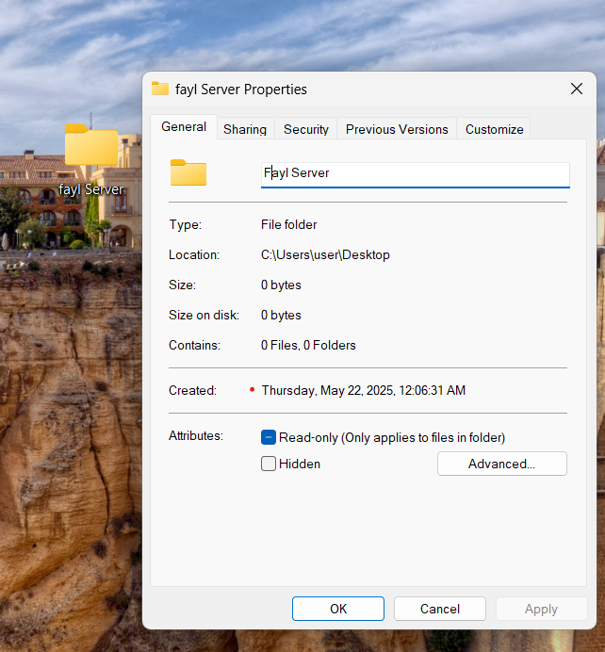

2.1-rasm  
Bu rasm papkaning muvaffaqiyatli yaratilganini ko‘rsatadi va foydalanuvchi uni keyingi bosqichlarda sozlashi mumkinligini anglatadi.

Papka yaratish uchun quyidagi amallar bajariladi:

Ish stolida yoki kerakli diskda bo‘sh joyni tanlang.

Sichqonchaning o‘ng tugmasini bosing va **New → Folder** tanlang.

Yaratilgan papkaga nom bering, masalan: **FaylServer**.

## **2-bosqich: Tarmoq orqali ulash (Sharing)**

Yaratilgan papkani boshqa foydalanuvchilar ko‘ra olishi uchun uni tarmoqda ulash lozim. Papkani tanlab o‘ng tugma → Properties → Sharing → Advanced Sharing... → Share this folder ni belgilang. Permissions tugmasini bosib, 'Everyone' foydalanuvchiga 'Full Control' huquqini bering.  
  
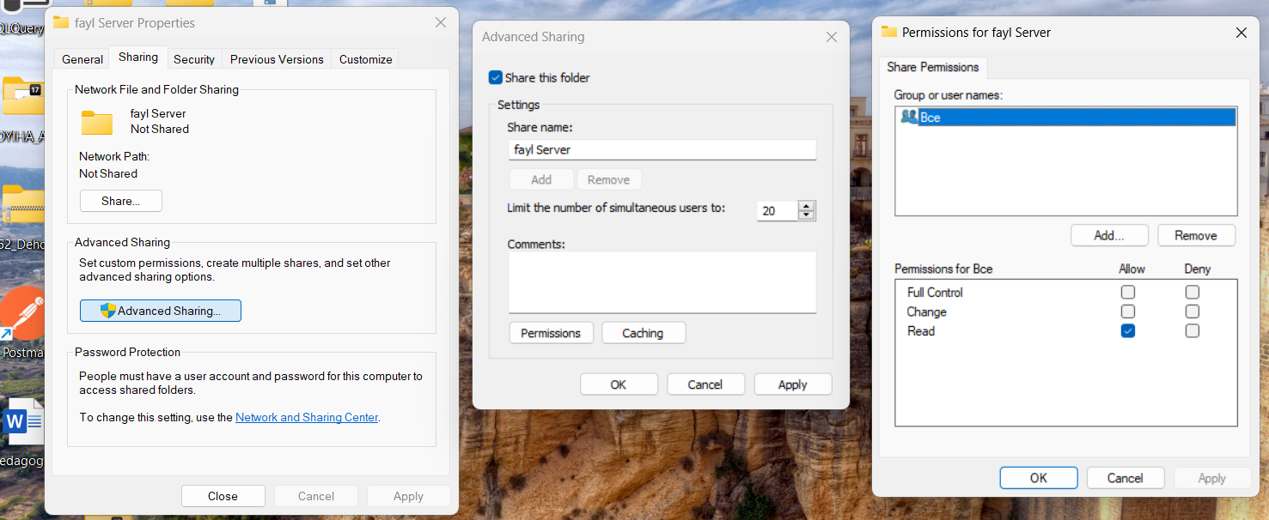

2.2-rasm

Rasmda papka tarmoqda ulashga ochilgan va 'Everyone' foydalanuvchiga to‘liq ruxsat berilganini ko‘rsatadi

Fayl serverning asosiy vazifalaridan biri – bu fayllarni tarmoqdagi boshqa foydalanuvchilar bilan ulashishdir. Shu sababli, yaratilgan papkani tarmoq orqali umumiy foydalanishga ochish zarur. Ushbu bosqich orqali papkani tarmoqdagi istalgan foydalanuvchi ko‘ra oladi va fayllarga kirish huquqiga ega bo‘ladi. Ayniqsa, lokal tarmoqda ishlovchi guruhlar yoki tashkilotlar uchun bu juda qulay. Skrinshotda “Advanced Sharing” va “Permissions” oynalari ko‘rsatilishi kerak, chunki ular foydalanuvchiga qanday ruxsatlar berilganini tasdiqlaydi. Bu sozlama keyingi bosqich – xavfsizlik va ruxsat darajalarini aniqroq belgilash uchun poydevor bo‘lib xizmat qiladi.

## **3-bosqich: Sharing va NTFS Permissions sozlash**

Papka ustida kim qanday amal bajarishi mumkinligini belgilash uchun NTFS ruxsatlarini sozlash kerak. Properties → Security tab → Edit → Add → Everyone → Check Names → OK. Everyone foydalanuvchiga kerakli ruxsatlarni bering (Read yoki Full Control).

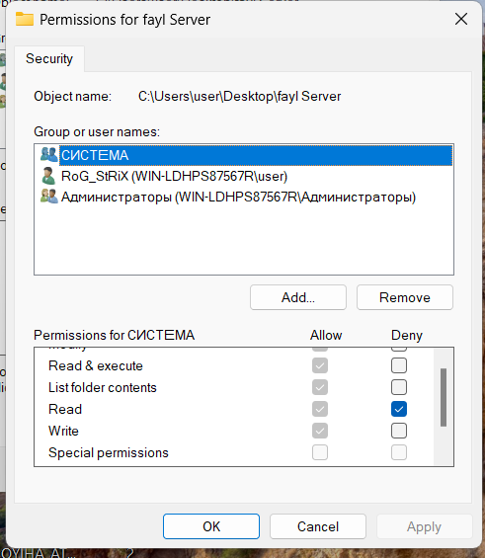.

2.3-rasm.

NTFS ruxsatlari Windows fayl tizimida xavfsizlikni boshqarishning asosiy usullaridan biri bo‘lib, foydalanuvchining papka va fayllarga nisbatan imkoniyatlarini qat’iy belgilab beradi. Bu ayniqsa korxona va tashkilotlarda ma’lumotlar xavfsizligini ta’minlashda juda muhim. Skrinshotda foydalanuvchining nomi (masalan, Everyone) va unga berilgan ruxsatlar (Read, Full Control va hokazo) aniq ko‘rinishi lozim.

## **4-bosqich: services.msc orqali 'Server' xizmatini ishga tushirish**

Windowsda fayl ulash funksiyasi uchun 'Server' xizmati ishlashi shart. Win + R → services.msc → Server xizmatini toping → ikki marta bosing. 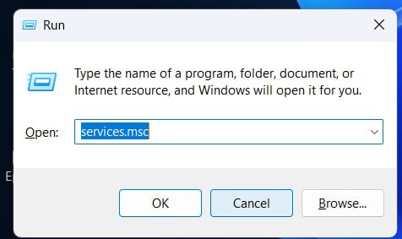

2.4-rasm. services.msc

Windows operatsion tizimida tarmoq orqali papka va fayllarni ulashish imkoniyatini ta’minlovchi asosiy xizmat bu — **Server** xizmati hisoblanadi.

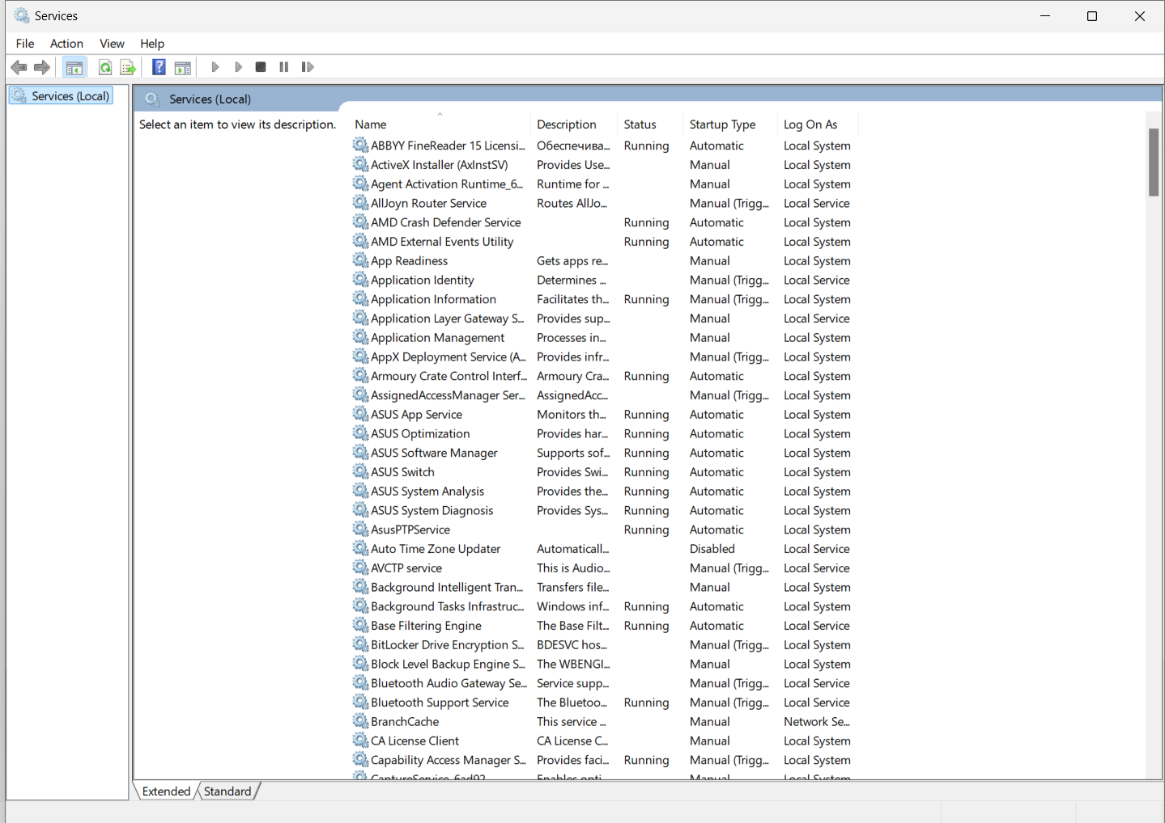

2.5-rasm. Startup type: Automatic qilish.

Rasmda “Server” xizmatining avtomatik holatda ishga tushirilgani va “Running” holatda ekani aniq ko‘rinishi kerak. Bu xizmatning to‘g‘ri ishlashini tasdiqlaydi.

**5-bosqich . \\localhost orqali test qilish**

Maqsad: Fayl server mahalliy kompyuterda ishlayaptimi — tekshirish.

Win + R tugmasini bosing. \\localhost deb yozing → Enter.

Oyna ochiladi va siz ulashgan FaylServer papkasini ko‘rasiz.

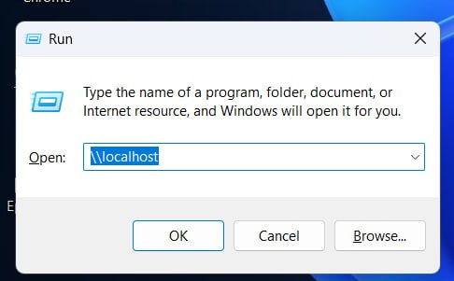

2.6-rasm

Rasmda papkaning \localhost orqali ko‘rinishi, server sozlamalari to‘g‘ri bajarilganini bildiradi. Ochilgan oynada 'FaylServer' papkasini ko‘rishingiz kerak.  
  
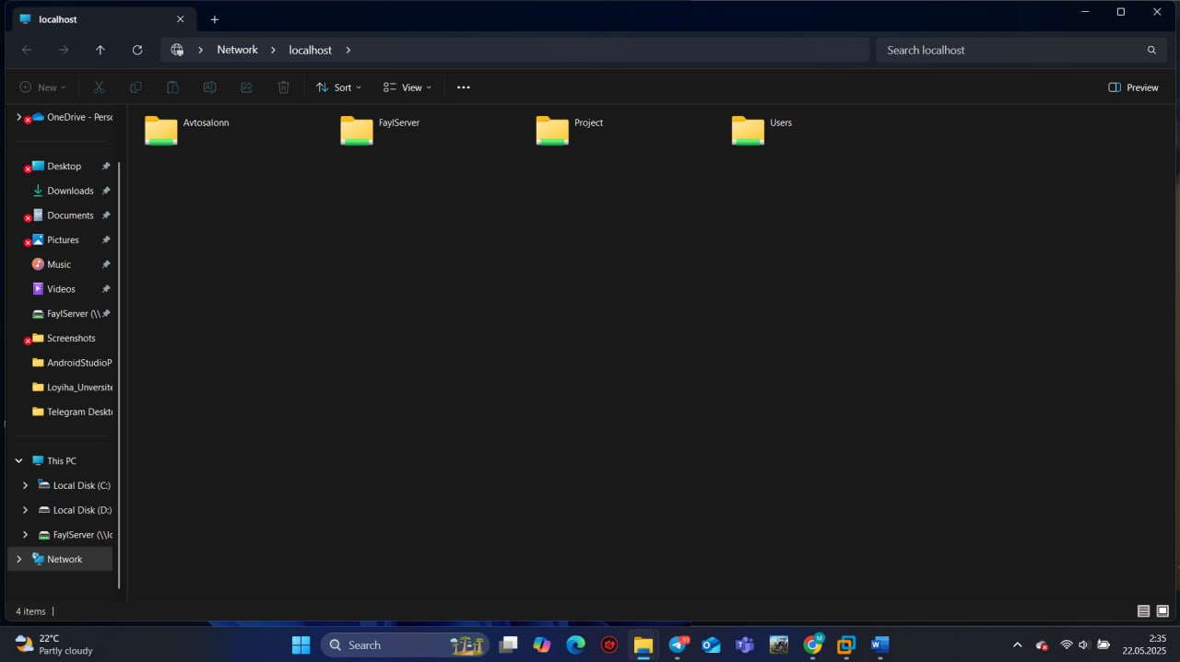

2.7-rasm FaylServer Network Ichida shakllangan qismi.

## **6-bosqich: Map Network Drive orqali doimiy ulash**

Papkani doimiy ulash uchun uni maxsus harf bilan kompyuteringizga ulab qo‘yish mumkin. This PC → Map Network Drive → harf tanlang (masalan, Z:) → \\localhost\FaylServer yozing → 'Reconnect at sign-in' ni belgilang → Finish.

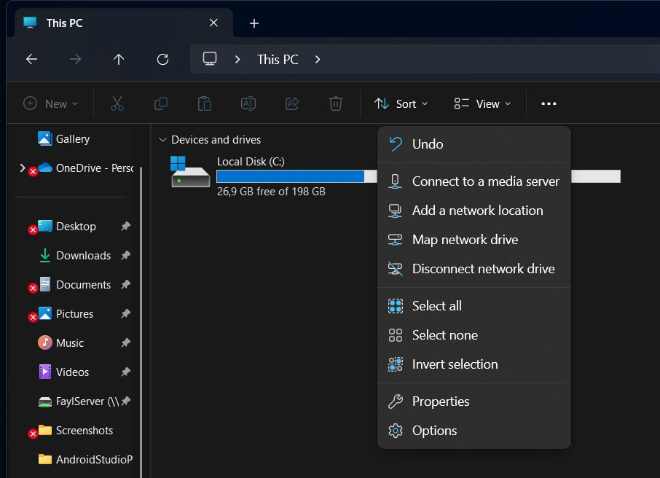

2.8-rasm Map Network Drive orqali doimiy ulash.

Papkani doimiy ulash (ya’ni, tarmoqdagi papkani har doim kompyuterga avtomatik tarzda ulab turish) orqali siz uni maxsus disk harfi orqali "This PC" bo‘limida ko‘rishingiz mumkin. Bu ayniqsa fayl serverlar bilan ishlaganda juda foydali. Quyidagi amallarni bajaring: Drive qatoridan bo‘sh harf tanlang, masalan, Z:. Bu harf papkani kompyuterda qanday nomda ko‘rinishini bildiradi.

Folder qatoriga tarmoqdagi papkaning manzilini yozing, masalan:  
\\localhost\FaylServer  
Bu sizning kompyuteringizdagi (localhost) “FaylServer” nomli ulashgan papkani anglatadi. Reconnect at sign-in (Tizimga kirganda avtomatik ulansin) belgisini qo‘ying. Bu orqali papka har safar kompyuter yoqilganda avtomatik ravishda ulanadi. Finish tugmasini bosing.

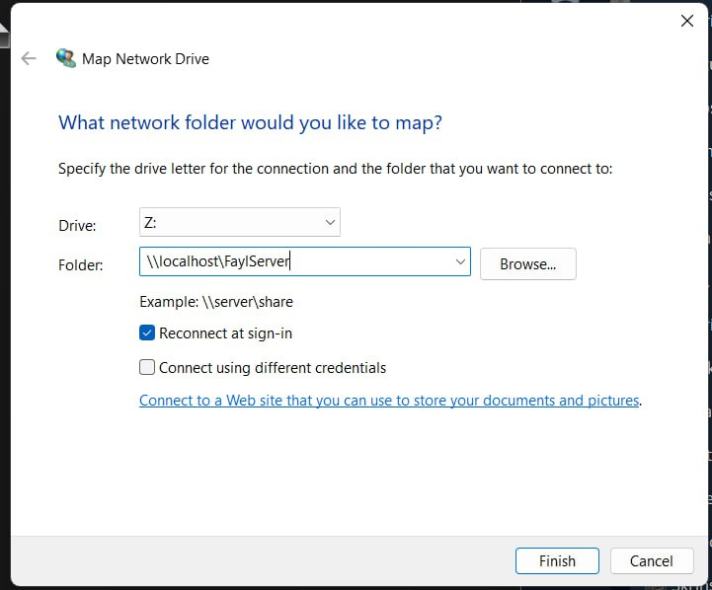

2.9-rasm \\localhost\FaylServer papkasiga ulanish

Windows operatsion tizimida tarmoqdagi papkani doimiy ulash uchun “Map Network Drive” funksiyasi ishlatiladi. Bu funksiya orqali siz tarmoqda joylashgan papkani kompyuteringizda maxsus disk harfi ostida ulab qo‘yishingiz mumkin. Masalan, yuqoridagi rasmda papka Z: harfi bilan ulanmoqda. “Drive” qismida Z: harfi tanlangan bo‘lib, bu kompyuter foydalanuvchisi bu papkani "This PC" oynasida aynan shu harf bilan ko‘radi. “Folder” qismida esa \\localhost\FaylServer manzili kiritilgan. Bu “localhost” (ya’ni, foydalanuvchining o‘z kompyuteri) ichida mavjud bo‘lgan va “FaylServer” nomi bilan tarmoq uchun ulashilgan papkani anglatadi. Agar bu papka boshqa kompyuterda bo‘lsa, “localhost” o‘rniga o‘sha kompyuterning IP manzili yoki nomi yoziladi. “Reconnect at sign-in” belgisi tanlangan bo‘lsa, bu papka har safar kompyuter ishga tushganida avtomatik ulanadi. So‘ngra “Finish” tugmasi bosiladi va papka doimiy tarmoq diski sifatida ishlay boshlaydi. Ushbu usul fayllarga qulay va tezkor kirish imkonini beradi, ayniqsa, fayl serverlar bilan ishlashda foydalidir.